Приложение Д
(Справочное)
Руководство программиста

ПРОГРАММНОЕ ОБЕСПЕЧЕНИЕ ДЛЯ
ОПРЕДЕЛЕНИЯ АВТОРСТВА ИСХОДНОГО КОДА ПРОГРАММ НА ЯЗЫКЕ С/С++
«WHOSECPPCODE»

Руководство программиста

Листов 10
Аннотация

Требования настоящего документа применяются при:
- предварительных испытаниях системы;
- опытной эксплуатации;
- приемочных испытаниях;
- эксплуатации на предприятиях.
Настоящий документ содержит назначение, условия применения, характерные особенности и описание возможностей программного обеспечения «WhoseCppCode». Предъявлены требования к квалификации программиста. Указана последовательность действий программиста, обеспечивающих установку, настройку, загрузку, запуск, выполнение и завершение программы, приведено описание входных и выходных данных, а также сообщения, выводимые программой, и соответствующие им действия.

1 Назначение программы

Программное обеспечение (ПО) «WhoseCppCode» предназначено для определения авторства программ на языке С/С++ по исходному коду и может быть использовано организациями, занимающимися решением вопросов информационной безопасности, лицензирования ПО, интеллектуальной собственности и расследования инцидентов, связанных с применением вредоносного ПО. Программа состоит из программного модуля, реализующего заявленный функционал, и интерфейса, предназначенного для визуализации ввода и вывода данных, а также удобной работы с возможностями основного модуля. При этом интерфейс не является обязательным, программа может быть использована в качестве модуля при разработке иных автоматизированных систем.
ПО «WhoseCppCode» предоставляет следующие возможности:
- обработка файлов исходного кода на языке С/С++;
- сбор данных с ресурса GitHub;
- построение модели классификации авторов программного обеспечения;
- формирование отчетности в форматах *.json и *.csv;
- визуализация результатов классификации.
Работа с ПО «WhoseCppCode» доступна всем пользователям с доступом к предварительно установленной и настроенной рабочей программной среде, реализованной на ПЭВМ, специально предназначенном сервере или с помощью средств виртуализации.
2 Уровень подготовки программиста

Программист, использующий ПО «WhoseCppCode», должен иметь опыт работы с ОС Linux, базовые навыки программирования, а также обладать следующими знаниями:
- знать соответствующую предметную область;
- понимать основы машинного обучения, построения и оценки моделей классифи-кации.
Квалификация программиста должна позволять осуществлять установку и настройку программной среды для работы системы, а также сбор и анализ данных.

3 Условия применения программы

Для работы с ПО «WhoseCppCode» необходимо следующее программное обеспечение:
- ОС Linux (тестирование программы производилось на ОС Ubuntu 17.04) с доступом к глобальной сети Интернет;
- программная среда с установленными зависимостями (библиотеками);
- веб-обозреватель.
Инструкция по установке и настройке программной среды приведена в разделе 5 настоящего документа.
Требования к характеристикам автоматизированного рабочего места:
- 2,00 Гб ОЗУ или выше;
- CD-ROM;
- 1 Гб на жестком диске.

4 Характеристика программы

ПО «WhoseCppCode» состоит из двух основных частей:
- программного модуля, реализующего все необходимые функции для сбора, анализа и обработки данных, а также построения модели классификации авторов исходного кода
- программного интерфеса на основе технологии Jupyter Notebook, предназначенного для визуализации полученных в ходе классификации результатов, сбора необходимых данных с ресурса GitHub, построения матрицы объектов-признаков на основе входных данных, проведения вычислительных экспериментов.
Интерфейс основан на веб-технологиях, может использоваться для демонстрации возможностей программ на языке Python. ПО «WhoseCppCode» использует ряд сторонних библиотек, реализующих алгоритмы классификации, используемых в процессе классификации авторов исходного кода, обеспечивающих работу интерфейса, а также визуализацию полученных результатов. Подробное описание особенностей программы приведено в пояснительной записке к ПО «WhoseCppCode».
Основной модуль программы «WhoseCppCode» может быть использован отдельно от Jupyter Notebook при разработке различного рода программ, систем и интерфейсов лицами, заинтересованными в задаче классификации программистов.
Время выполнения программы зависит от вычислительных мощностей автоматизированного рабочего места, количества данных, подвергаемых обработке, а также количества циклов работы классификатора (число итераций вычислительных экспериментов), задаваемых пользователем.
5 Инструкция по установке и настройке программной среды

6 Обращение к программе

Для начала работы с программой необходимо открыть в веб-обозревателе адрес сервера JupyterNotebook, перейти в меню «Cell» и запустить выполнение ячеек командой «Run All», после чего дождаться загрузки всех ячеек (рис. 6.1).

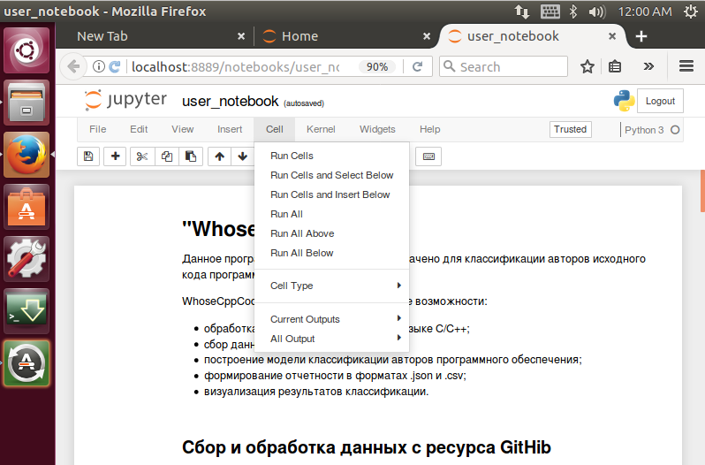
Рисунок 6.1 — Запуск программы

6.1 Сбор и обработка данных с ресурса GitHub

Форма, приведенная на рисунке 6.2, предназначена для сбора файлов исходного кода на языке С/С++ с веб-хостинга GitHub. При этом необходимо иметь аутентификационные данные, соответственно, пользователь должен быть зарегистрирован на сайте www.github.com. Помимо логина и пароля в форму через запятую вводится список пользователей, чьи файлы будут загружены и обработаны.
В процессе работы данной формы файлы указанных пользователей загружаются в корень проекта в директорию «data», все файлы конвертируются в кодировку UTF-8, удаляются пустые. Подобная обработка необходима для корректной дальнейшей работы с загруженными файлами.

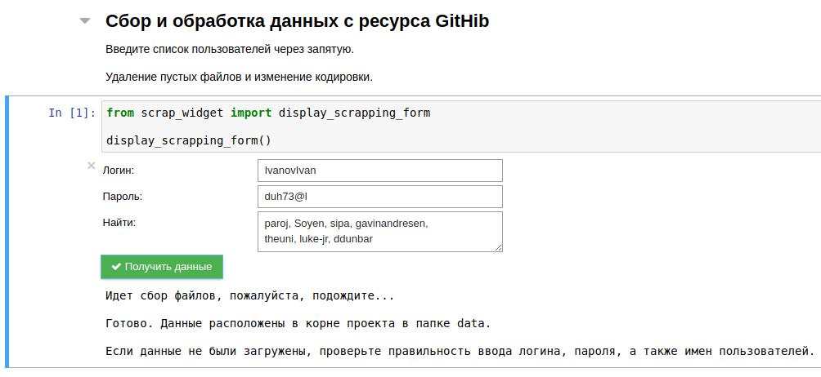
Рисунок 6.2 — Пример работы с формой «Сбор и обработка данных»

6.2 Вычисление матрицы объектов-признаков

На рисунке 6.3 приведен пример работы с формой, предназначенной для формирования на основе загруженных данных матрицы-объектов признаков, подаваемой в последствии на вход алгоритму классификации. В данном случае под объектами подразумеваются авторы программ на языке C/C++, каждому из которых соответствует вектор стилистических признаков, вычисленных на основе представленных файлов исходного кода.
Матрица объектов-признаков вычисляется отдельно во избежание повторения вычислений и для экономии времени, затрачиваемого на работу программы, поскольку процесс классификации предполагает несколько циклов вычислительных экспериментов, включающих обучение и тестирование классификатора.
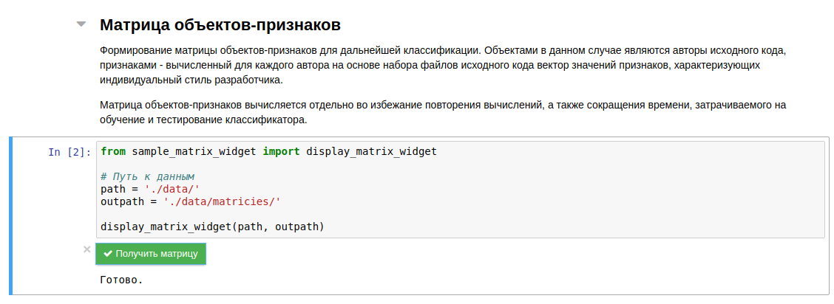
Рисунок 6.3 — Пример работы с формой «Матрица объектов-признаков»

6.3 Классификация

Основной функцией пользовательского интерфейса ПО «WhoseCppCode» является демонстрация процесса классификации авторов исходного кода программ на языке C/C++ (рис. 6.4) на заранее сформированных наборах данных:
- «students» — лабораторные работы студентов ТУСУР кафедры КИБЭВС 1-го курса обучения по дисциплине «Основы программирования»;
- «Google Code Jam 2016» — работы участников ежегодной олимпиады по программи-рованию от компании Google;
- «GitHub» — данные с веб-хостинга www.github.com.
Существует возможность классификации пользовательского набора данных. Для этого необходимо сформировать и обработать данные при помощи форм, описанных в разделах 6.1 и 6.2 настоящего документа, после чего обратиться к программисту, ответственному за установку и настройку программы.
Все наборы данных, а также список GitHub-пользователей, чьи программы подвергались классификации, прилагаются к ПО «WhoseCppCode».

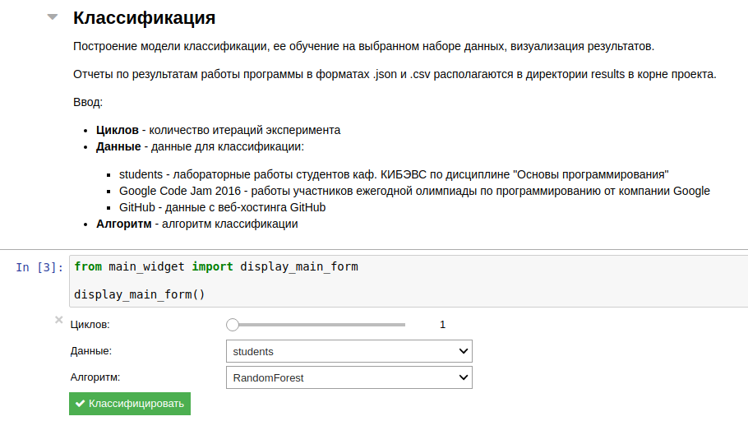
Рисунок 6.4 — Пример работы с формой «Классификация»

В форме «Классификация» существует возможность выбора числа циклов (количество итераций вычислительных экспериментов), набора данных, на которых будет производиться процесс классификации (рис. 6.5), алгоритма классификации (рис. 6.6).

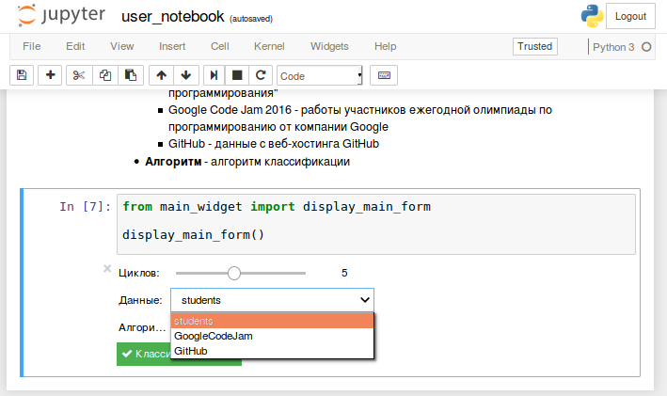
Рисунок 4.5 — Выбор набора данных для дальнейшей классификации

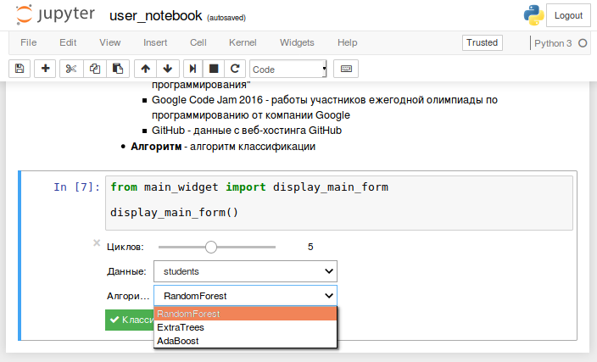
Рисунок 4.5 — Выбор алгоритма классификации

На рисунках 4.6, 4.7 и 4.8 представлен вывод результатов работы программы. Полученные диаграммы можно экспортировать в формате *.png с помощью команды «Download plot as png», как показано на рисунке 4.9.

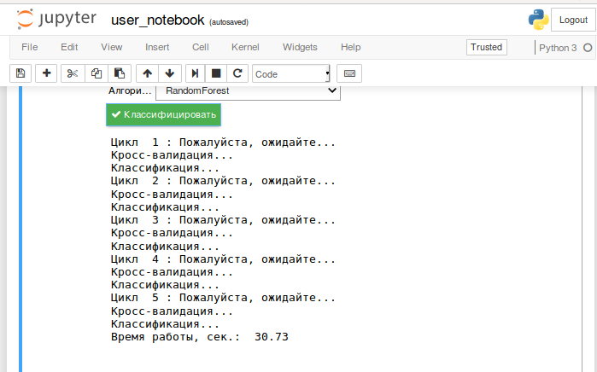
Рисунок 4.6 — Вывод программы в процессе классификации

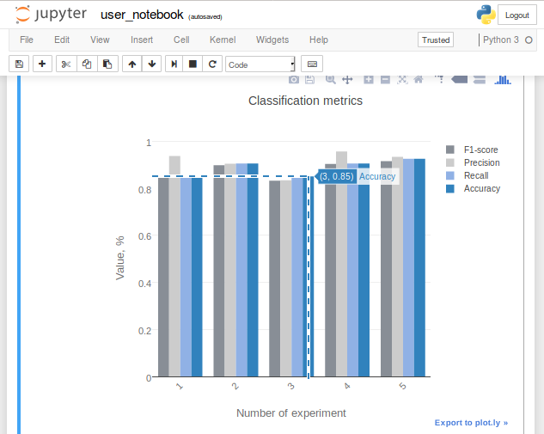
Рисунок 4.7 — Результаты работы программы: диаграмма значений метрик классификации
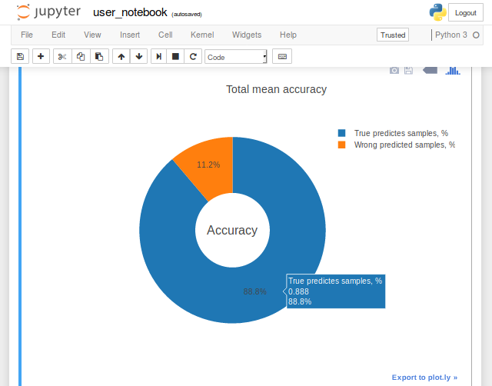
Рисунок 4.8 — Результаты работы программы: диаграмма значения средней точности классификации

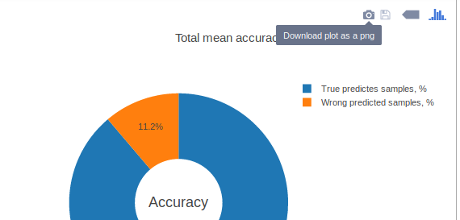
Рисунок 4.9 — Сохранение диаграммы в формате *.png
7 Входные и выходные данные

В разделе «Входные и выходные данные» должно быть приведено описание организации используемой входной и выходной информации и, при необходимости, ее кодирования.

8 Сообщения

Выводимые сообщения и соответствующие им действия:
- «Пожалуйста, введите данные для аутентификации на сайте www.github.com». Запол-нены не все поля формы для сбора данных, необходимо ввести логин и пароль GitHub-пользователя.
- «Идет сбор файлов, пожалуйста, подождите…». Сообщение о запуске процесса сбора и обработки данных с веб-хостинга www.github.com.
- «Готово. Данные расположены в корне проекта в папке data. Если данные не были загружены, проверьте правильность ввода логина, пароля, а также имен пользователей.». Завершение сбора и обработки данных с веб-хостинга www.github.com. При отсутствии результатов работы программы в указанных директориях, следует проверить корректность ввода логина и пароля для аутентификации на сайте www.github.com, а также имен GitHub-пользователей, чьи файлы будут подвержены сбору и обработке.
- «Готово». Завершение процесса преобразования данных в матрицу объектов-призна-ков.
- «Цикл 1: Пожалуйста, ожидайте… Кросс-валидация… Классификация...». Вывод во время процесса классификации для контроля за выполнением программы.
- «Время работы, сек.: 9.42». Классификация успешно завершена, вывод суммарного времени работы в секундах.
Для повторного запуска выполнения любой из форм программ, необходимо нажать на нужную ячейку щелчком мыши, после чего — комбинацию клавиш «Ctrl + Enter» и продолжить работу с формой. При сбое в работе программы необходимо перезапустить все ячейки, перейдя в меню «Cell Run — All», дождаться загрузки ячеек.

